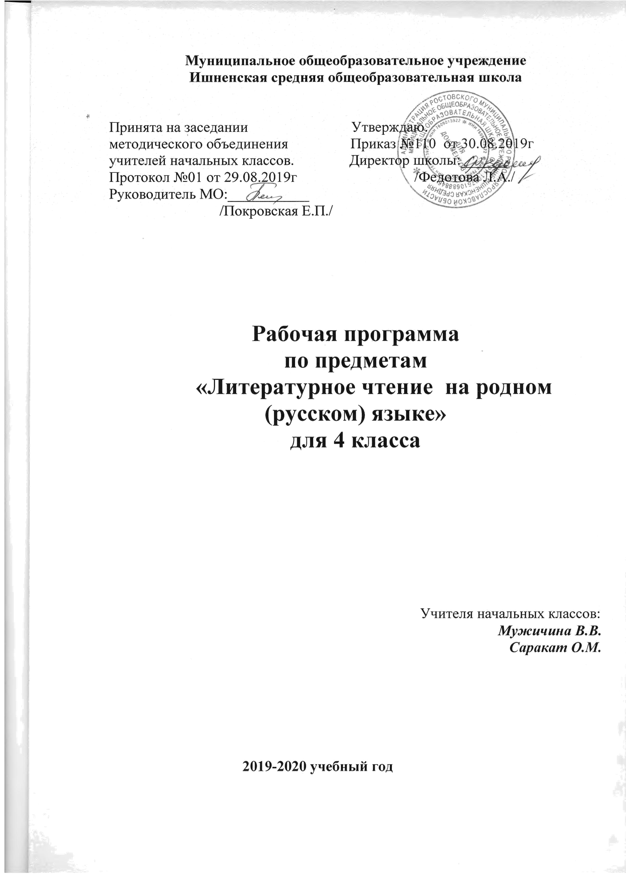
В 2019–2020 учебном году в образовательных организациях Ярославской области введен предмет«Литературное чтение на родном языке»
Планируемые результаты и содержание учебного предмета «Литературное чтение на родном языке (русском)»
Образовательные результаты | Примерное содержание программы
1) понимание родной литературы как одной из основных национально-культурных ценностей народа, как особого способа познания жизни, как явления национальной и мировой культуры, средства сохранения и передачи нравственных ценностей и традиций; | Ю. Мориц «Первое сентября»  В.А. Бахревский «Агей»  Исследование «Улица имени писателя в моем городе».  Русские народные сказки о красивом и безобразном, о добрых и дурных поступках, о героях и злодеях.  Пословицы, поговорки и фразеологизмы  В. Астафьев «Бабушкин праздник»  РНС «Сестрица Аленушка и братец Иванушка»  РНС «Заря – Заряница»  В. Астафьев «Зорькина песня»  Работа со словарями  Э. Вартаньян «Эти мудреные слова»  Л. Успенский «Почему не иначе?»  Проект «Составляем свой толковый словарик»  Рассказ о любимой книге (презентация).  Создание памятки «Как отличить хорошую книгу от плохой?»  По Н. Гольцовой. О знаках препинания.  М.В. Ломоносов «Российская грамматика»  Проект «Придумай свой знак препинания»  Секреты речи и текста.  В. Бианки «Как Муравьишка домой спешил»  В. Берестов «Аист и соловей»  Н. Сладков «Синичка необыкновенная»  А.Аксенов «Весна» Составление плана  Г. Скребицкий «Аистята»  Н. Сладков «Плясунья»  Н. Федоров «Переписка»  В. Осеева «Орел» Быль.  К.Ушинский «Ветер и Солнце»  По К. Паустовскому «На озере»  Составление заметки о животных.  Учебные словари  Рассказы об осени.
2) осознание значимости чтения на родном языке для личного развития; формирование представлений о мире, национальной истории и культуре, первоначальных этических представлений, понятий о добре и зле, нравственности; формирование потребности в систематическом чтении на родном языке как средстве познания себя и мира; обеспечение культурной самоидентификации;
3) использование разных видов чтения (ознакомительное, изучающее, выборочное, поисковое); умение осознанно воспринимать и оценивать содержание и специфику различных текстов, участвовать в их обсуждении, давать и обосновывать нравственную оценку поступков героев;
4) достижение необходимого для продолжения образования уровня читательской компетентности, общего речевого развития, то есть овладение техникой чтения вслух и про себя, элементарными приемами интерпретации, анализа и преобразования художественных, научно-популярных и учебных текстов с использованием элементарных литературоведческих понятий;
5) осознание коммуникативно-эстетических возможностей родного языка на основе изучения выдающихся произведений культуры своего народа, умение самостоятельно выбирать интересующую литературу; пользоваться справочными источниками для понимания и получения дополнительной информации.

Формы работы:
Рассказ о волшебных событиях от лица героя (по выбору ученика).
Сопоставление русских народных сказок со сказками других народов России и мира.
Иллюстрирование, инсценирование, обсуждение.
Создание памятки «Как отличить хорошую книгу от плохой?»
Сочинение сказки по заданному алгоритму, по случайному выбору слов и т.д.
Комментированное чтение. Постановка вопросов по прочитанному произведению (конкурс умных вопросов). Поиск информации в интернете.Проектная работа: расскажи о писателе или поэте. Библиотечный урок.
Рассказ о любимой книге (презентация).
Календарно – тематическое планирование
№ | Литературное чтение на родном языке (русском) | Дата  план | Дата  факт
1 | Юнна Мориц «Первое сентября» Вводный урок. Занимательная Греция | 09.09
2 | В.А. Бахревский «Агей» Пословицы, поговорки и фразеологизмы, происхождение которых связано с качествами людей. | 16
3 | В. Астафьев «Бабушкин праздник» Пословицы, поговорки и фразеологизмы, происхождение которых связано с родственными связями | 23
4 | РНС «Сестрица Аленушка и братец Иванушка» Подбор пословиц | 30.09
5 | РНС «Заря – Заряница» Сопоставление содержания с пословицами и поговорками. | 07.10
6 | РНС «Заря – Заряница» Рассказ о главных героях | 14
7 | В. Астафьев «Зорькина песня» использование традиционных эпитетов в произведениях | 21.10
8 | Сочинение сказки по заданному алгоритму, по случайному выбору слов | 11.11
9 | Библиотечный урок. Работа со словарями | 18
10 | Э. Вартаньян «Эти мудреные слова» Лексическое значение мудрых изречений | 25.11
11 | Л. Успенский «Почему не иначе?» Значение слов в тексте. | 02.12
12 | Проект «Составляем свой толковый словарик» | 09
13 | Рассказ о любимой книге (презентация). | 16
14 | Создание памятки «Как отличить хорошую книгу от плохой?» | 23.12
15 | Исследование «Улица имени писателя в моем городе». | 13.01
16 | По Н. Гольцовой. О знаках препинания. | 20.01
17 | М.В. Ломоносов «Российская грамматика» Сравнительная характеристика с современными знаками. | 27.01
18 | Проект «Придумай свой знак препинания» | 03.02
19 | В. Бианки «Как Муравьишка домой спешил» | 10
20 | В. Бианки «Как Муравьишка домой спешил» Тема и основная мысль | 17
21 | В. Берестов «Аист и соловей» Смысл названия | 24.02
22 | Н. Сладков «Синичка необыкновенная» Смысл названия | 02.03
23 | А.Аксенов «Весна» Составление плана | 09
24 | Г. Скребицкий «Аистята» Пересказ от другого лица | 16
25 | Н. Сладков «Плясунья» Языковые средства | 30.03
26 | Н. Федоров «Переписка» Пересказ от другого лица | 06.04
27 | В. Осеева «Орел» Быль. Почему автор назвал текст былью. | 13
28 | К.Ушинский «Ветер и Солнце»  Работа с иллюстрациями. | 20
29 | По К. Паустовскому «На озере» Составление заметки о животных. | 27.04
30 | Библиотечный урок. Учебные словари | 04.05
31 | Рассказы об осени. Сопоставление художественного слова с произведениями художников | 11
32 | Итоговая тестовая работа | 18
33 | Работа над ошибками. Работа с текстом. | 25.05
34 | Урок КВН «По дорогам сказок..»

Список литературы

- Амонашвили Ш.А. Основы гуманной педагогики. В 20 кн. Кн. 11. Родной язык и развитие письменной речи / Амонашвили Ш.А. – М.: Свет, 2017. – 304с.
- Вартаньян Э.А. Путешествие в слово. М., 2018.
- Воскресенская С., Песняева Н. Найди и покажи на Руси. 700 слов в помощь школьнику. М., 2018.
- Ерастов Н.П. Культура связной речи. В помощь учителю. Экспериментальные материалы к факультативным занятиям по развитию речи. – Ярославль, 1969. – 118 с.
- Кронгауз М. Русский язык на грани нервного срыва / Максим Кронгауз. – М.: Изательство АСТ: CORPUS, 2017. – 512 с.
- Родари Д. Грамматика фантазии. Введение в искусство придумывания историй. - М.; Самокат. – 2017.
- Чуковский К.И. Живой как жизнь. Рассказы о русском языке // http://knigosite.org/library/read/9088
- Шанский Н.М. В мире слов. Пособие для учителей. - М.: Просвещение, 1985 – 319 с.
Словари, энциклопедии
- Акишина А.А. Словарь русских жестов и мимики / А.А. Акишина, ХирокоКано. – 2-е изд., стереотип. – М.: русский язык. Курсы, 2015. – 208 с.
- Литературный энциклопедический словарь Ярославского края (XII - начало XXI) / сост. и общ.ред. О.Н. Скибинской. – Ярославль: ООО «Академия 76», 2018. – 680 с.
- Русский язык. Школьный энциклопедический словарь / Под ред. С.В. Друговейко-Должанской, Д.Н. Чердакова. – СПб.: Санкт-Петербургский государственный университет, 2014. – 584 с., ил.
- Энциклопедический словарь юного филолога. М. (языкознание) / Сост. М.В. Панов. – М.: Педагогика, 1984 – 352 с., ил.
- Энциклопедия для детей. Т. 10. Языкознание. Русский язык. / Гл. ред. М.Д. Аксёнова – М.: Аванта+, 1999 – 704 с.

Интернет-ресурсы
- Азбучные истины // http://gramota.ru/class/istiny
- Русская речь // http://gramota.ru/biblio/magazines/rr/
- Международный информационно-просветительский проект: русский язык для журналистов, русский язык для всех и каждого, русский язык как иностранный // http://www.oshibok-net.ru/for-all/
- Национальный корпус русского языка // http://www.ruscorpora.ru/old/
- Портал «Образование на русском» // https://pushkininstitute.ru/learn
- Словарь молодежного слэнга // https://teenslang.su/
- Стиль документа // http://doc-style.ru/
- Фундаментальная электронная библиотека «русская литература и фольклор» // http://feb-web.ru/feb/feb/dict.htm
Этимология и история русского языка // http://etymolog.ruslang.ru/

АННОТАЦИЯ К РАБОЧЕЙ ПРОГРАММЕ ПО ПРЕДМЕТУ «Литературное чтение на родном языке (русском)» (4 КЛАСС)
УМК «ШКОЛА РОССИИ»
Срок реализации 2019-2020 учебный год
При планировании работы по введению предметных областей «Родной язык и литературное чтение на родном языке» и «Родной язык и родная литература» опирались на следующие документы:
- Письмо Департамента государственной политики в сфере общего образования Министерства просвещения от 20.12.2018 № 03-510 «Рекомендации по применению норм законодательства в части обеспечения возможности получения образования на родных языках из числа языков народов Российской Федерации, изучения государственных языков республик российской Федерации, родных языков из числа языков народов Российской Федерации, в том числе русского как родного»
- Письмо Департамента образования Ярославской области на № 03-510 от 20.12.2018 «О направлении методических рекомендаций»
- Письмо Рособрнадзора от 20.06.2018 № 05-192 «О реализации прав на изучение родных языков из числа языков народов РФ в общеобразовательных организациях».
- Письмо Министерства образования и науки РФ от 09.10.2017 № ТС-945/08 «О реализации прав граждан на получение образования на родном языке».
- Приказ Министерства образования и науки РФ от 09.06.2016 № 699 «Об утверждении перечня организаций, осуществляющих выпуск учебных пособий, которые допускаются к использованию при реализации имеющих государственную аккредитацию образовательных программ начального общего, основного общего, среднего общего образования».
- Приказ Министерства образования и науки РФ от 14 февраля 2014 г. N 115 «Об утверждении Порядка заполнения, учета и выдачи аттестатов об основном общем и среднем общем образовании и их дубликатов» С изменениями и дополнениями от:17 апреля, 28 мая 2014 г., 8 июня 2015 г., 31 мая 2016 г., 9 января 2017 г., 17 декабря 2018 г.
- Постановление Главного государственного санитарного врача РФ от 29 декабря 2010 г. N 189 «Об утверждении СанПиН 2.4.2.2821-10 «Санитарно-эпидемиологические требования к условиям и организации обучения в общеобразовательных учреждениях» (с изменениями и дополнениями)

Программа нацелена на решение следующих задач:
1) понимание родной литературы как одной из основных национально-культурных ценностей народа, как особого способа познания жизни, как явления национальной и мировой культуры, средства сохранения и передачи нравственных ценностей и традиций;
2) осознание значимости чтения на родном языке для личного развития; формирование представлений о мире, национальной истории и культуре, первоначальных этических представлений, понятий о добре и зле, нравственности; формирование потребности в систематическом чтении на родном языке как средстве познания себя и мира; обеспечение культурной самоидентификации;
3) использование разных видов чтения (ознакомительное, изучающее, выборочное, поисковое); умение осознанно воспринимать и оценивать содержание и специфику различных текстов, участвовать в их обсуждении, давать и обосновывать нравственную оценку поступков героев;
4) достижение необходимого для продолжения образования уровня читательской компетентности, общего речевого развития, то есть овладение техникой чтения вслух и про себя, элементарными приемами интерпретации, анализа и преобразования художественных, научно-популярных и учебных текстов с использованием элементарных литературоведческих понятий;
5) осознание коммуникативно-эстетических возможностей родного языка на основе изучения выдающихся произведений культуры своего народа, умение самостоятельно выбирать интересующую литературу; пользоваться справочными источниками для понимания и получения дополнительной информации».
Примерной программы по «Литературному чтению на родном языке (русском)» пока не существует, и общих рекомендаций по количеству часов и распределению их по годам обучения тоже нет.
По приказу РОНО программа рассчитана на 1 ч в неделю, 34 часа в год

